Unit 3 Lesson 3: Describamos y comparemos figuras

WU Cuál es diferente: Comparemos figuras (Warm up)

Student Task Statement
¿Cuál es diferente?
A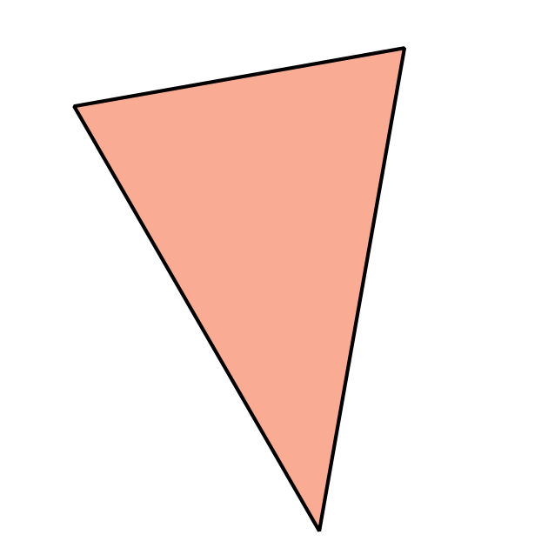
B
C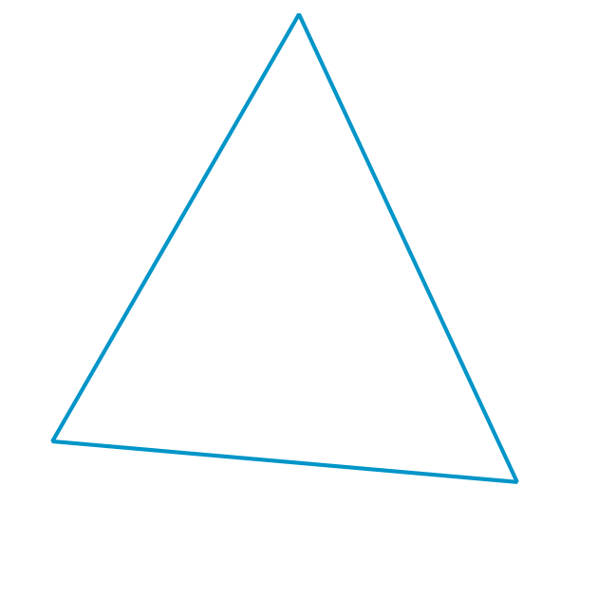
D

1 Búsqueda de figuras para comparar

Student Task Statement

2 Parecidos y diferentes

Student Task Statement

3 Conozcamos “¿Cuál es?: Figuras”

Student Task Statement
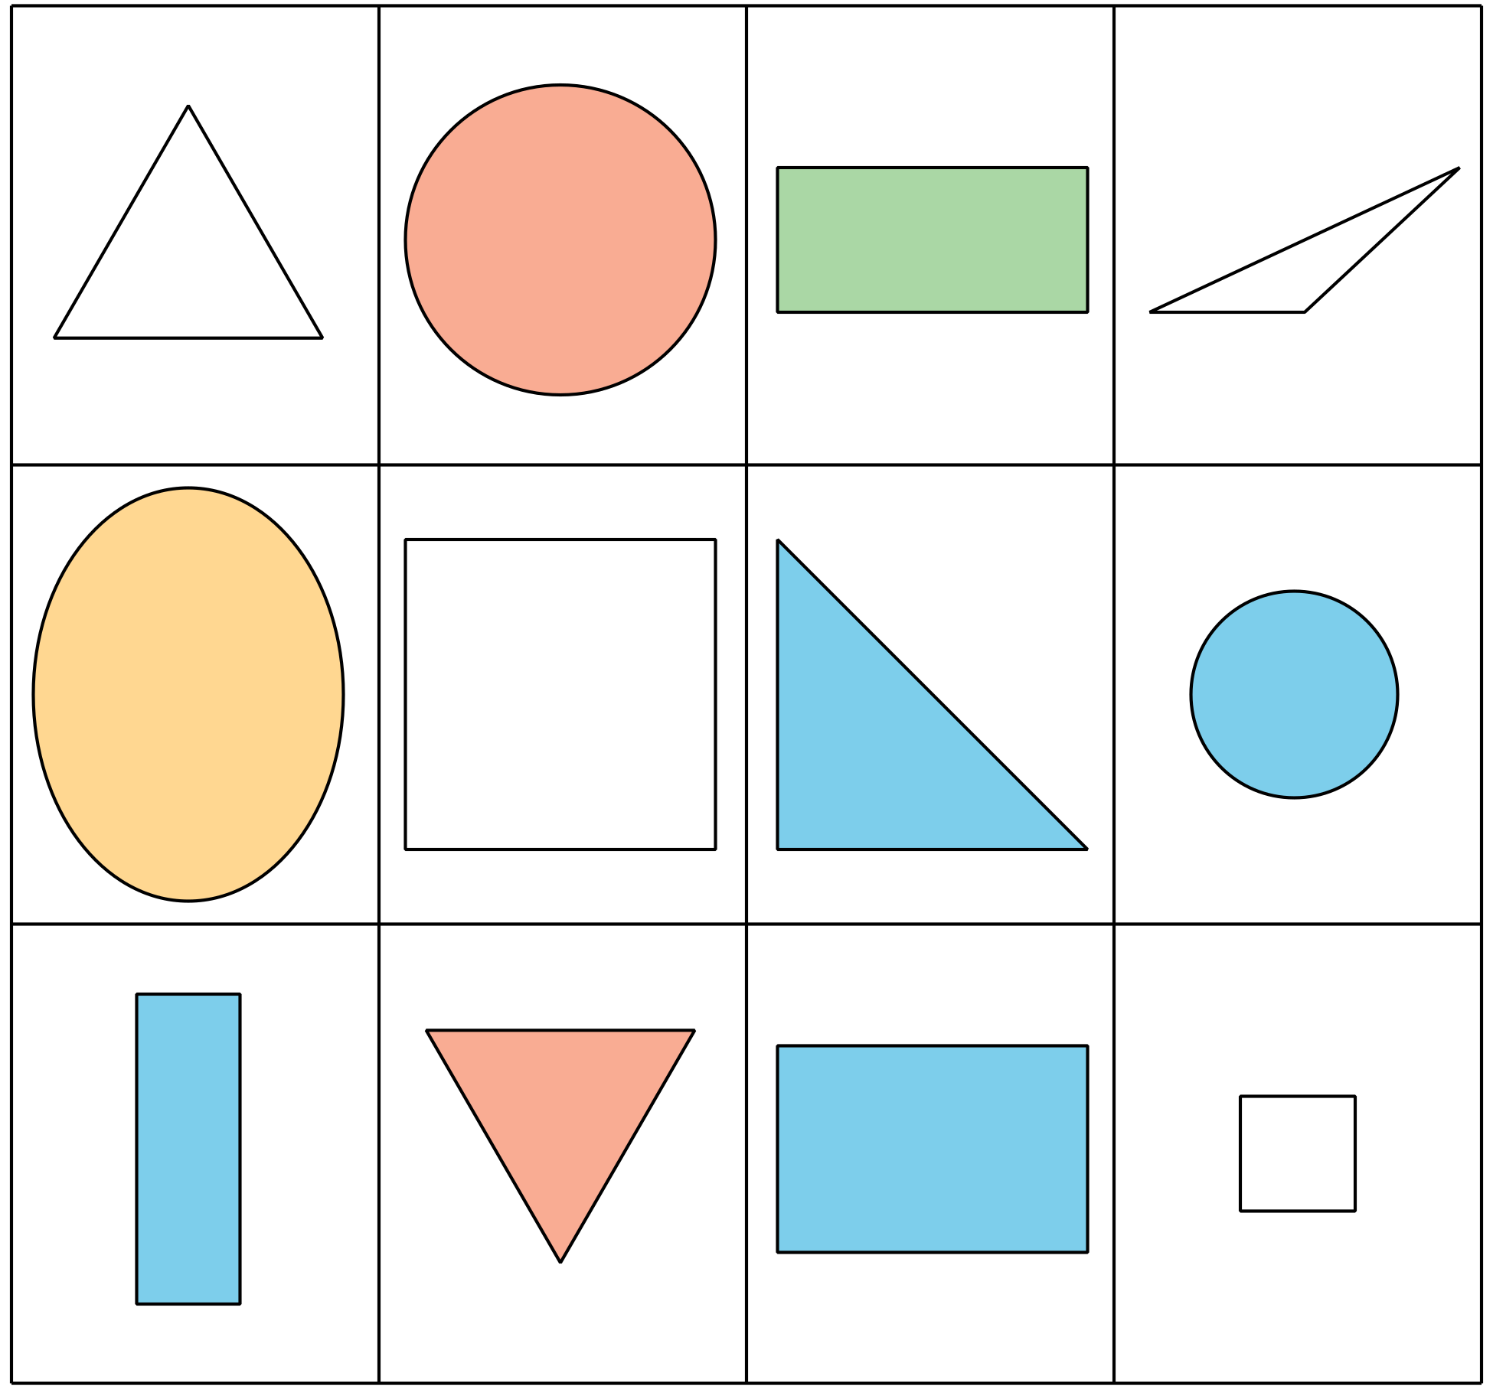
Escoge un centro.
Cuál es
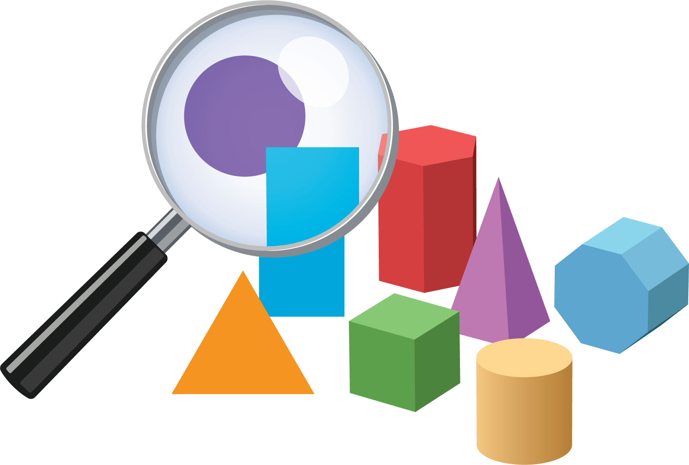
Libros de imágenes
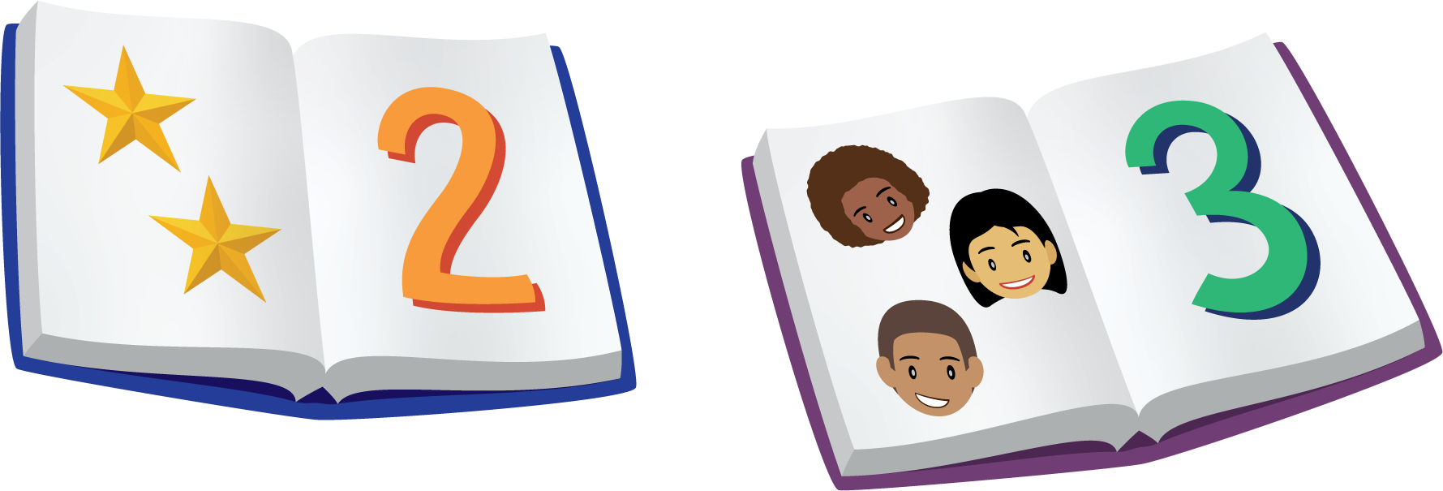
Bingo
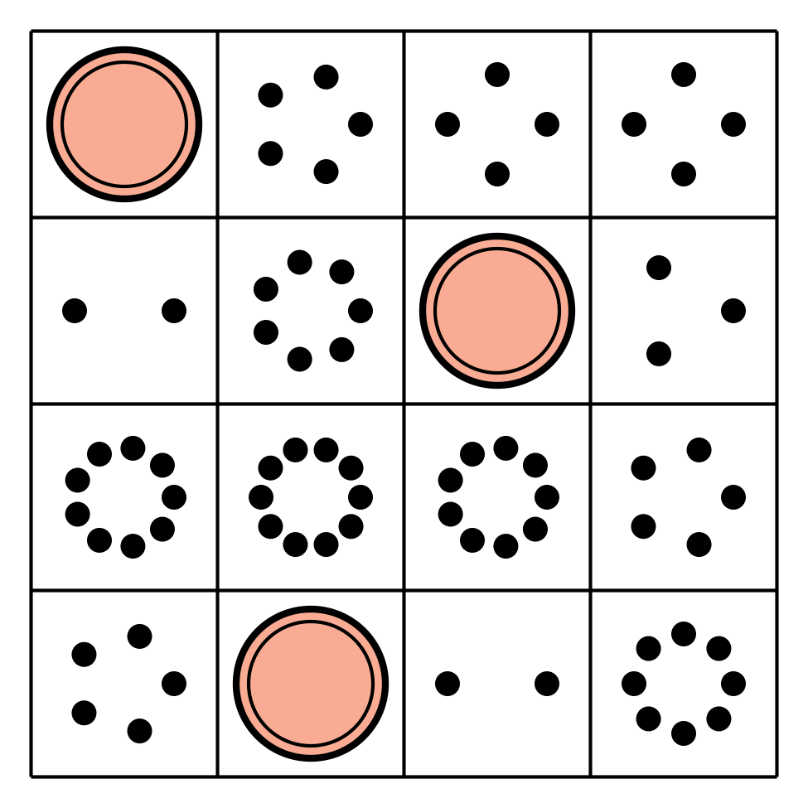
Revuelve y saca

Images for Activity Synthesis
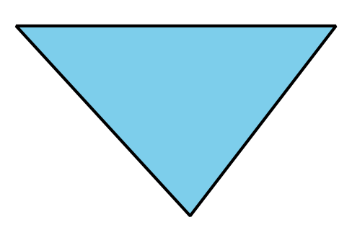
© CC BY 2021 Illustrative Mathematics®

